使用指南
一、教师用户使用指南
- 为了能使您的录入界面和功能达到最佳效果，请使用IE浏览器、Google浏览器或者Firefox浏览器。
- 在浏览器地址栏中输入http://kyglxt.jsviat.edu.cn:8081/eduConsole/进入系统登录界面。如图1所示。登录初始用户名和密码为您的工号（17年及以后新注册的密码为6个“1”或6个“6”）。
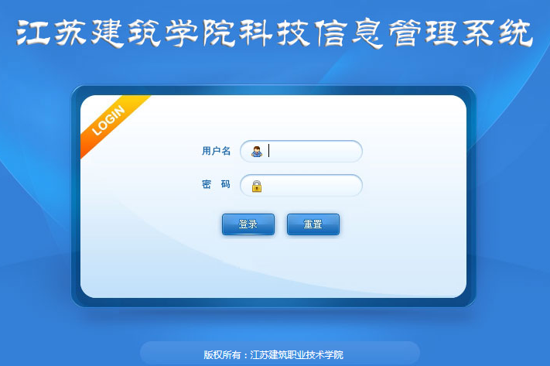
图1
- 登录系统后，请务必首先在页面左上角单击您的姓名完善您的个人基本信息，在页面右上角单击修改密码修改您的系统登录密码。如图2所示。
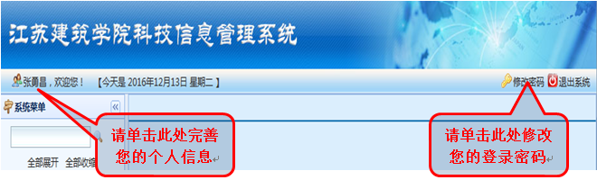
图2
- 单击展开页面左侧“统计信息管理”菜单，进行科研信息统计填写。如图3所示。
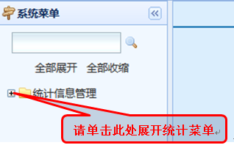
图3
- 在展开的“统计信息管理”菜单中依次填写各项科研统计信息。
如：“论文信息维护”，单击页面上“新增”按钮进入“添加论文信息”页面。如图4所示。请严格按照格式要求依次填写各统计项，项目前带“*”为必填项，填完后单击“保存”。
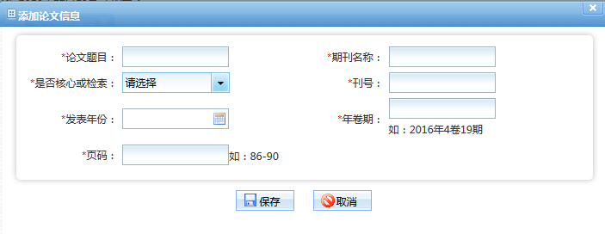
图4
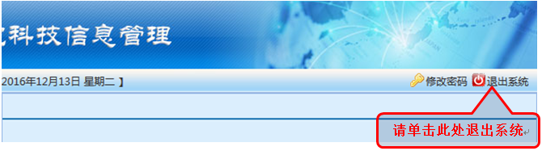
- 其余各项统计信息填写与第5步类似，以下不在赘述。各项全部填写完成后（如果对应统计项您没有记录不需填写），请单击页面右上角“退出系统”。如图5所示。
图5

二、二级学院管理员审核统计功能使用指南

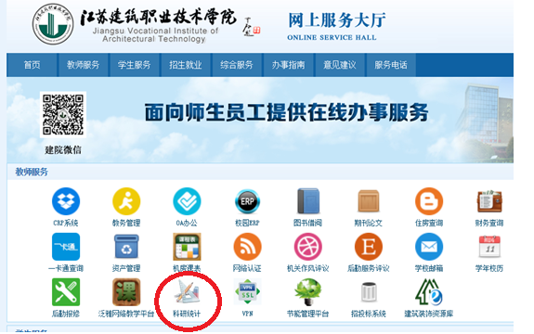
1.进入学校网上服务大厅，在“教师服务”中选择“科研统计”进入系统。如图6所示。
图6
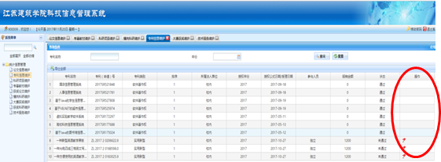
2.使用二级学院管理员用户名和密码登录系统，对所在学院教师提交的科研信息进行审核。在页面左侧菜单中，依次选择每一类统计类别，对教师录入的每项信息逐一进行核对，如核对无误，单击每项记录右侧操作栏中的审核通过标志，即可通过审核。（注意：审核一定要认真负责，一旦通过将无法进行修改和删除。）审核界面如图7所示。
图7

3. 只有审核通过的记录，才能在系统导出的EXCEL表格中显示。导出界面如图8所示。
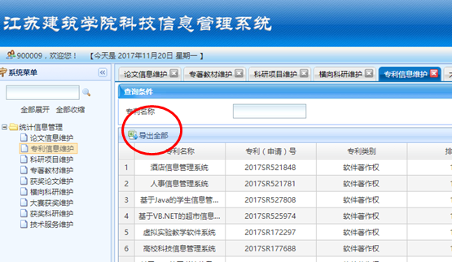
图8

